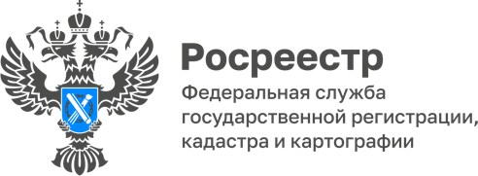

31.10.2025

Маленькие крышечки – большие дела!
Активисты и члены Молодежного совета Управления Росреестра по Приморскому краю в очередной раз приняли участие в благотворительной эко-акции и передали в пункт сбора 16 кг использованных пластиковых крышечек.
На этот раз сотрудники Приморского Росреестра объединились с воспитанниками подготовительной группы «Фантазеры» детского сада г.Владивостока № 157, которые под началом педагогов с удовольствием подключились к акции и активно участвовали в сборе разноцветного сырья.
Собранные совместно крышечки были переданы в ПАО Сбербанк. Благотворительный проект в Сбере уже существует три года, контейнеры для сбора установлены в административных зданиях банка по всему Приморскому краю. Собранный пластик идет на вторичную переработку, как ценное сырье. Вместо того, чтобы отправиться на свалку, крышечки обретают новую жизнь в изделиях из переработанного пластика. Особенно важно то, что вырученные от реализации денежные средства будут направлены в благотворительный фонд «Надежда» (г. Уссурийск) на помощь людям с особенностями здоровья.
«Замечательно, что дети и взрослые вместе участвуют в одной акции. Когда ребенок приучен заботиться не только о себе, но и окружающих, в будущем он вырастет неравнодушным и внимательным человеком, способным на добрые поступки. Со сбора маленьких крышечек начинается общая экологическая грамотность и осознанное потребление» – отмечает председатель Молодежного совета Управления Росреестра по Приморскому краю Татьяна Лазаренко.

